Réponses
L’algèbre
Unité 1, Fiche 5e

1. a) Chaque expression représente une suite linéaire.
Pour chaque suite, complète la table de valeurs.
A : 2x + 2 B : 3x + 2
x | 2x + 2
0 | 2
1 | 4
2 | 6
3 | 8
x | 3x + 2
0 | 2
1 | 5
2 | 8
3 | 11

C : 4x + 2
x | 4x + 2
0 | 2
1 | 6
2 | 10
3 | 14

Réponses (suite)
L’algèbre
Unité 1, Fiche 5f

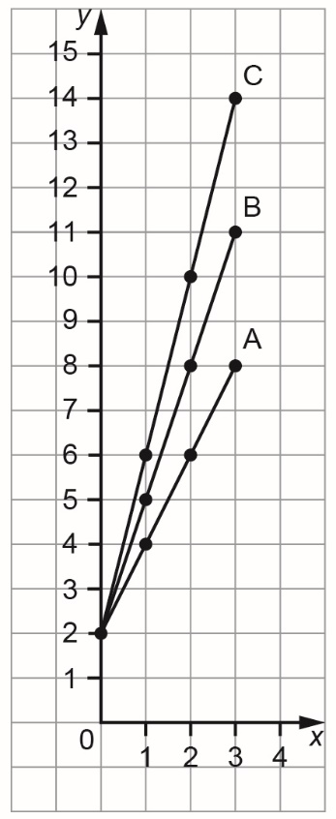
b) Représente graphiquement chaque
suite sur la grille. Relie les points par
une ligne.

c) Comment les expressions se
comparent-elles ?
Comment les lignes sur le diagramme
se comparent-elles ?
Les expressions ont le même terme
constant, 2, mais des coefficients de x
différents.
Chaque diagramme commence au
point (0, 2) et les points montent vers
la droite.
Le terme constant indique la valeur initiale.
L’inclinaison de chaque ligne est différente.
Suite C a la ligne la plus inclinée.
Pour A : chaque fois que x augmente de 1,
y augmente de 2.
Pour B : chaque fois que x augmente de 1,
y augmente de 3.
Pour C : chaque fois que x augmente de 1,
y augmente de 4.
Le coefficient de x indique le changement constant.

Réponses (suite)
L’algèbre
Unité 1, Fiche 5g

2. a) Chaque expression représente une suite linéaire.
Pour chaque suite, complète la table de valeurs.
A : 3x + 1 B : 3x + 3
x | 3x + 1
0 | 1
1 | 4
2 | 7
3 | 10
x | 3x + 3
0 | 3
1 | 6
2 | 9
3 | 12

C : 3x + 5
x | 3x + 5
0 | 5
1 | 8
2 | 11
3 | 14

Réponses (suite)
L’algèbre
Unité 1, Fiche 5h

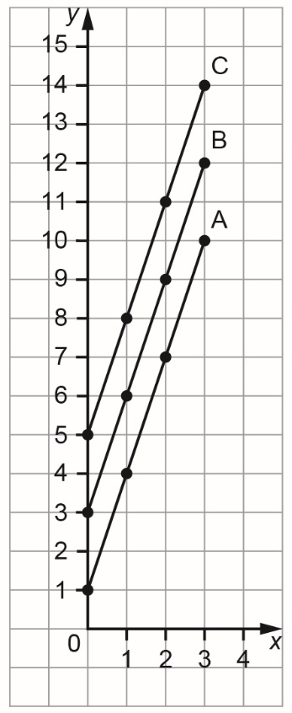
b) Représente graphiquement chaque suite
sur la grille. Relie les points par une ligne.

c) Comment les expressions se
comparent-elles ?
Comment les lignes sur le diagramme se
comparent-elles ?
Les expressions ont le même coefficient
de x, 3, mais des termes constants
différents.
Chaque ligne commence à un point
différent sur l’axe vertical.
Le terme constant indique la valeur initiale.
Les points de chaque diagramme montent
vers la droite.
Chaque fois que x augmente de 1, y augmente de 3.
Les lignes ont toutes la même inclinaison.
Elles sont parallèles.
Le coefficient de x indique le changement constant.

